5. Массовая доля растворенного вещества
5.1 Приготовление растворов с заданной концентрацией
Последовательность действий | Выполнение действий
1. Записать формулу массовой доли растворенного вещества и вывести из нее формулу массы растворенного вещества | (р. в.) = т (p. b.)/ т (р-ра) =>  т (р. в.) = (р. в.) • т (р-ра)
2. Вычислить массу растворенного вещества
3. Вычислить массу воды (ее объем) | (H₂0) = т (р-ра) - т (p. b.)
4. Записать ответ | Чтобы приготовить __ г __%-го раствора соли, надо взвесить __ г соли, отмерить __ мл воды и растворить соль в воде

5. Массовая доля растворенного вещества
5.2 Разбавление растворов
Последовательность действий | Выполнение действий
1. Найти массу растворенного вещества в исходном растворе | т (р. в.) = ₁ (р. в.) • т₁ (р-ра)
2. Найти массу полученного раствора | т_{г} (р-ра) = т₁ (р-ра) + m(H₂0),
3. Найти массовую долю соли в полученном растворе | ₂ (р. в.) = т (p. b.)/ т_{г} (р-ра)  В общем виде выражение для ₂ (р. в.) имеет вид  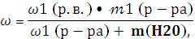

5. Массовая доля растворенного вещества
5.3 Концентрирование растворов
Последовательность действий | Выполнение действий
1. Найти массу растворенного вещества в исходном растворе | т₁ (р. в.) = ₁ (р. в.) • т₁ (р-ра)
2. Найти массу растворенного вещества в полученном растворе | т₂ (р. в.) = т₁ (р. в.) + т_{в-ва}
3. Найти массу полученного раствора | т₂ (р-ра) = т₁ (р-ра) + т_{в-ва}
4. Найти массовую долю вещества в полученном растворе | ₂ (р. в.) = т₂ (p. b.)/ т_{г} (р-ра)
5. Записать ответ
5. Массовая доля растворенного вещества
5.4 Смешивание двух растворов
Последовательность действий | Выполнение действий
1. Записать формулу массовой доли растворенного вещества | ₃ = т₃ (p. в.)/ т₃ (р-ра)
2. Записать значения т₃ (р. в.) и т₃(р-ра) | т₃ (р.в) = т₁ (р.в.) + т₂ (р.в.)  т₃ (р-ра) = т₁ (р-ра) + т₂ (р.в.)
3. Произвести вычисления

Гидролиз солей
Последовательность действий | Выполнение действий (пример)
1.Составить уравнение реакции диссоциации соли. | АlСl₃ Аl³⁺ + 3 Сl ⁻
2. Определить состав соли, т.е. указать, какими по силе основанием и какой по силе кислотой образована соль. | Аl (OH)₃ HCl  Слабое основание сильная кислота
3.Составить сокращенное ионное уравнение реакции гидролиза соли (с водой взаимодействует ион слабого электролита). | Аl³⁺ + HOH АlOH²⁺ + H⁺
4.По иону, отщепленному от воды, определить среду раствора и поведение индикаторов | H⁺ - раствор кислый;  лакмус – красный,  метилоранж - розовый
5.Составить полное ионное уравнение реакции гидролиза соли, вписав в обе части уравнения ион, который не взаимодействует с водой | Аl³⁺ + 3 Сl ⁻ + HOH АlOH²⁺ + H⁺ + 3 Сl ⁻
6.Составить молекулярное уравнение реакции гидролиза соли | АlСl₃ + Н ₂ О АlOHCl₂ + HCl
4. Вычисления по уравнениям реакций
- Записать в «ДАНО» массы или количество вещества по условию задачи, с указанием формулы вещества (например: m(H₂ SO₄) = 56г).
- Составить уравнение химической реакции.
- В уравнении одной чертой подчеркнуть формулы веществ, массы которых указаны в условии задачи, а двумя чертами – формулы тех веществ, массы которых требуется вычислить.
- Под формулами этих веществ указать количество вещества (число молей) согласно уравнению реакции (это будут коэффициенты, стоящие перед веществами в уравнении реакции).
- Массу вещества, данную в условии задачи, перевести в моль:
и поставить над формулой вещества.
- Над неизвестным веществом поставить х моль.
- По уравнению реакции установить соотношение количеств веществ и найти искомую величину.
- Записать ответ.

- Вычисления по химическим уравнениям с использованием физической величины «молярный объём газа».
- Записать в «ДАНО» объём газа или количество вещества по условию задачи, с указанием формулы вещества (например: V(H₂ ) = 2л).
- Составить уравнение химической реакции.
- В уравнении одной чертой подчеркнуть формулы газов , объёмы которых указаны в условии задачи, а двумя чертами – формулы тех газов, объёмы которых требуется вычислить.
- Под формулами этих веществ указать количество вещества (число молей) согласно уравнению реакции (это будут коэффициенты, стоящие перед веществами в уравнении реакции).
- Объём вещества, данный в условии задачи, перевести в моль:
и поставить над формулой вещества (вместо молярной массы в расчетах используют молярный объём V_{m}=22,4 л/моль).
- Над неизвестным веществом поставить х моль.
- По уравнению реакции установить соотношение количеств веществ и найти искомую величину.
- Записать ответ.

10. Вычисления по уравнениям реакций, если одно из веществ дано в избытке.
- Записать в «ДАНО» массы, объёмы (для газов) или количество вещества по условию задачи, с указанием формулы вещества (например: m(H₂ SO₄) = 56г, V(H₂ ) = 2л).
- Составить уравнение химической реакции.
- Определить вещество, данное в избытке:
- Способ 1.
- Вычислить число молей реагирующих веществ.
- Установить мольное соотношение реагирующих веществ, исходя из данных задачи, и сравнить его с мольным отношением, вытекающим из уравнения реакции.
- Способ 2.
- Вычислить число молей реагирующих веществ.
- Число молей взаимодействующих веществ по условию задачи (ν₁ (по усл.)) и (ν₂ (по усл.)) разделить на количество соответствующих веществ по уравнению реакции (ν₁ (по уравн.)) и (ν₂ (по уравн.)), т.е.
(ν₁ (по усл.)) и (ν₂ (по усл.))__
(ν₁ (по уравн.)) (ν₂ (по уравн.))
То число, которое больше, указывает на вещество, взятое в избытке.
Вычисления продукта реакции проводим по веществу, которое полностью вступает в реакцию, т.е. взятому в недостатке.
Решение задач на смеси (алгебраический способ).
- Записать, что дано и что необходимо найти.
- Составить параллельные реакции, в которые вступают компоненты смеси.
- Над формулами первого компонента смеси, реагента или продукта первой реакции написать:
х (моль) • коэффициент.
4. Над формулами компонента смеси реагента или продукта второй реакции указать:
у (моль) • коэффициент.
5. Записать под всеми задействованными формулами:
М (молярная масса), V_{M} (молярный объем), ν (количество вещества)
6. Составить систему уравнений согласно обозначениям и данным задачи, используя формулу:
m(в-ва) = v •М.
- Решить систему уравнений относительно х и у.
- Записать ответ.
Для реагентов или продуктов реакции (если химические формулы одинаковые или газов при н. у.) записать алгебраическое уравнение удобно через количество вещества.
Если не дана масса исходной смеси и требуется определить массовую долю компонентов смеси, то можно выбрать любую массу (например, 100 г).

Расстановка коэффициентов методом полуреакций (электронно-ионный баланс)
- В уравнении окислительно-восстановительной реакции определить элементы, которые меняют степень окисления.
- Составить электронно-ионный баланс с учетом среды:
- малодиссоциирующие вещества, недиссоциирующие вещества на ионы не расписывают;
- в кислой среде в реакции могут участвовать Н⁺ и Н₂0;
- в щелочной среде — ОН⁻ и Н₂0;
- в нейтральной среде — Н₂0, Н⁺ и ОН⁻.
3. Записать сокращенное ионное уравнение согласно электронно-ионному балансу:
- суммировать процессы окисления и восстановления с учетом равенства электронов в этих процессах;
- сократить справа и слева в химическом уравнении одинаковые ионы, молекулы.
4. Записать уравнение в молекулярной форме по ионному уравнению, дописать формулы веществ, которые в электронно-ионном балансе не были задействованы.
Метод суммарного уравнения параллельных реакций
Алгоритм можно использовать, когда в условии задачи есть слова «такое же количество» («такая же масса»).
- Написать, что дано и что необходимо найти.
- Написать схемы параллельных реакций, расставить коэффициенты.
- Написать суммарное уравнение:
- только химические формулы задействованных веществ с соответствующими коэффициентами;
- коэффициенты перед одинаковыми химическими формулами суммируются.

Решение задач на «коварный» избыток.
Продукт реакции вновь взаимодействует с избытком реагента (на примере реакции нейтрализации).
- Написать, что дано и что необходимо найти.
- Написать все возможные химические уравнения реакций.
- Рассчитать [ν(кислоты)/ν(щелочи)] по данным возможных уравнений.
- Рассчитать [v( кислоты)/ ν (щелочи)] по данным задачи.
- Сравнить графически расчеты пп. 3 и 4; определить, какие соли образуются.
- Если образуется смесь солей, то написать одно из химических уравнений (см. п. 2); подписать данные.
Относительно недостатка рассчитать ν полученной соли.
7. Написать второе последовательное химическое уравнение: взаимодействие полученной соли с избытком реагента.
Рассчитать: какое количество ν₁ , продукта — соли — вновь вступает в реакцию; какое количество ν₂ образовалось новой соли?
Записать ответ: ∆ν₁ , (соли 1); ∆ν ₂ (соли 2).

6. Составление уравнений реакции диссоциации
- В левой части уравнения записать формулу электролита, затем поставить знак равенства или обратимости, что определяется силой электролита;
- В правой части уравнения записать количество образующихся положительно и отрицательно заряженных ионов (числа ставятся перед ионами);
- Указать величину и знак заряда ионов;
- Проверить сумму положительных и отрицательных зарядов (она должна быть равна нулю).

7. Реакции ионного обмена
- Простые вещества, газы, оксиды, нерастворимые соединения не диссоциируют (в ионных уравнениях их записывают в молекулярном виде).
- Малорастворимые вещества в левой части уравнения записывают в виде ионов, а в правой части — в молекулярном виде (т. е. считают нерастворимыми).
- Общая сумма зарядов ионов в левой части уравнения должна быть равна общей сумме зарядов ионов в правой части. Реакции ионного обмена идут до конца, если образуется: а) осадок; б) газ; в) малодиссоциирующее вещество
Составление ионных уравнений реакций.
1. Записать молекулярное уравнение реакции, подобрать коэффициенты
2. Найти среди продуктов реакции вещество, образование которого вызывает протекание реакции. Это может быть 1) осадок, 2) газ, 3) слабый электролит.
3. С помощью таблицы растворимости определить растворимость каждого вещества
4. Составить полное ионное уравнение реакции, записав электролиты в виде ионов, неэлектролиты — в молекулярном виде.
5. Исключить из обеих частей ионно–молекулярного уравнения одинаковые ионы, т.е. ионы, не участвующие в реакции.
6. Выписать оставшиеся ионы и в результате получить сокращенное ионно-молекулярное уравнение, которое и выражает сущность данной реакции.
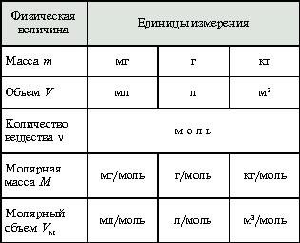
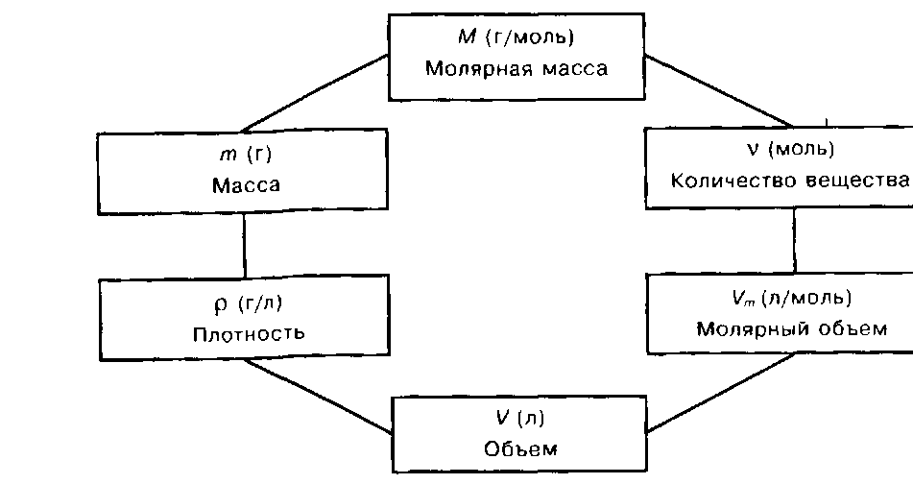
- Вычисление абсолютной массы атомов (в а.е.м., граммах и килограммах) на основе Периодической системы химических элементов

- Определить относительную атомную массу (Ar) с помощью Периодической системы химических элементов.
- Определить массу атома в а.е.м. по формуле:

m_{a}(X) = Ar(X) • 1 а.е.м.

- Определить массу атома в граммах по формуле:

m_{a}(X) = Ar(X) • 1 а.е.м. = Ar(X) • 1,66⁻²⁴г

- Определить массу атома в килограммах по формуле:

m_{a}(X) = Ar(X) • 1 а.е.м. = Ar(X) • 1,66⁻²⁷кг

2. Вычисление относительной молекулярной массы веществ

- В Периодической системе химических элементов найти символы химических элементов, входящих в составолекулы вещества и выписать округлённые значения относительных атомных масс (Ar) .
- Умножить эти значения на число атомов (т.е. на индекс) каждого элемента в молекуле.
- Сложить относительные атомные массы всех элементов.
3. Вычисление массовой доли химического элемента в веществе по его формуле
- Найти относительную молекулярную массу данного вещества (Mr).
- Рассчитать массовую долю элемента по формуле:

ω(Х)% = Ar(Х) • n • _{100%}
Mr ,
где ω(Х)% - массовая доля элемента в процентах,
Ar(Х) - относительная атомная масса элемента,
N - число атомов (индекс) элемента Х в молекуле вещества,
Mr - относительная молекулярная масса вещества

8. Определение относительной плотности газов

Относительная плотность одного газа по другому – безразмерная величина, равная отношению их молярных (М) или относительных молекулярных (Mr) масс:

D= M₁/M₂ или D = Mr₁/Mr₂

То есть, для решения таких задач, необходимо находить молярные (М) или относительные молекулярные (Mr) массы газов.

11. Вычисление массы или объёма продукта реакции по известной массе или объёму исходного вещества, содержащего определённую массовую долю примесей.
Чтобы определить массу или объём получаемого продукта, необходимо вначале рассчитать массу или объём чистого вещества, которое содержится в исходной смеси, а потом решать задачу по химическому уравнению. Содержание примеси обычно выражают в процентах. Массу чистого вещества (как и объём) можно вычислить двумя способами.
Способ 1.
Массу чистого вещества (как и объём0 определяют следующим образом:
ω(чист. в-ва)=100% - ω(примеси);
ω(чист. в-ва)= m(чист. в-ва)/m(смеси)
m(чист. в-ва)= m(смеси) • ω(чист. в-ва)
Способ 2.
Вначале определяют массу примеси:
m(примеси)= m(смеси) • ω(примеси),
а затем вычитают её из массы смеси:
m(чист. в-ва)= m(смеси) - m(примеси)

